Zapoznaj się z propozycją Wójta zmian organizacji ruchu na Grzybowym
- 27 Wrz 2019
- Napisała Barbara Stachowiak

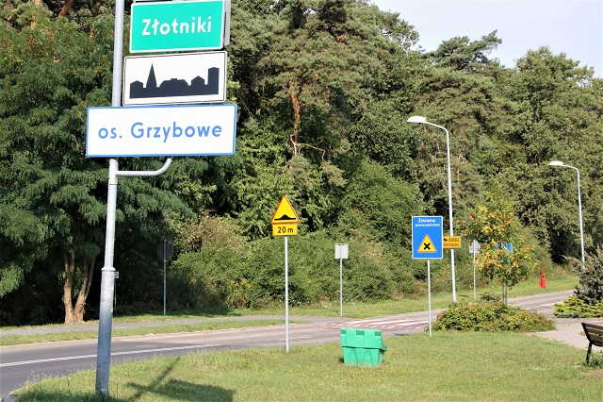
Po dokładnej analizie wniosków skierowanych przez mieszkańców Osiedla Grzybowego i w oparciu o przekazane uwagi, opracowano propozycję zmian organizacji ruchu na Grzybowym.
Wprowadzono zmianę organizacji ruchu na ul. Muchomorowej, która nie pogorszy i nie skomplikuje układu drogowo-komunikacyjnego osiedla.
1. Uczestnicy ruchu drogowego wjeżdżający z ul. Złotnickiej w ul. Muchomorową napotkają na zmianę kierunku jazdy na tej ulicy.
Jadący ul. Złotnicką w ul. Muchomorową będą mieli zakaz skrętu w lewo w ul. Łabędzią. Zakaz będzie na bardzo krótkim fragmencie ul. Łabędziej, także mieszkańcy będą mogli korzystać z tej ulicy jak do tej pory. Ograniczony dostęp z ul. Muchomorowej w ul. Łabędzią będzie sygnalizowany przy pomocy urządzeń bezpieczeństwa ruchu, uniemożliwiających wykonanie manewru skrętu w lewo.
Ul. Muchomorowa będzie jednokierunkowa na krótkim odcinku - od Placu Sokoła, tak jak na rysunku 1.
Plac Sokoła i ul. Kukułcza pozostają na dwóch kierunkach ruchu. Natomiast fragment ul. Muchomorowej, na którym będzie jeden kierunek ruchu (zaznaczony na rysunku), pozostaje z przeznaczeniem na miejsca postojowe, ze względu na przepisy określające zasady wykorzystania tych pasów.
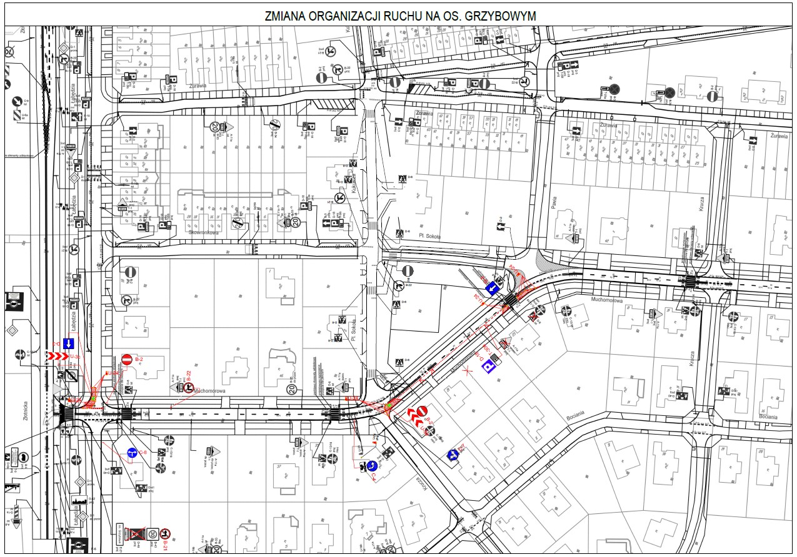
2. Mając na uwadze bezpieczeństwo użytkowników ruchu drogowego, zostanie zmieniona istniejąca szykana na ul. Muchomorowej, a także zostanie zbudowana szykana na ul. Sosnowej o takich samych parametrach technicznych. Zatoki centralne w pasie jezdni zmuszą kierujących do zmniejszenia prędkości i bezpiecznego ich ominięcia, ale nie zostaną określone zasady pierwszeństwa przejazdu - tak jak jest na ul. Muchomorowej - co w wielu przypadkach kierujący pojazdami całkowicie nie rozumieją i nie czytają obowiązującej zasady pierwszeństwa przejazdu przy szykanie.
Zatoki centralne zostały określone na poniższym rysunku.
Rys.2.
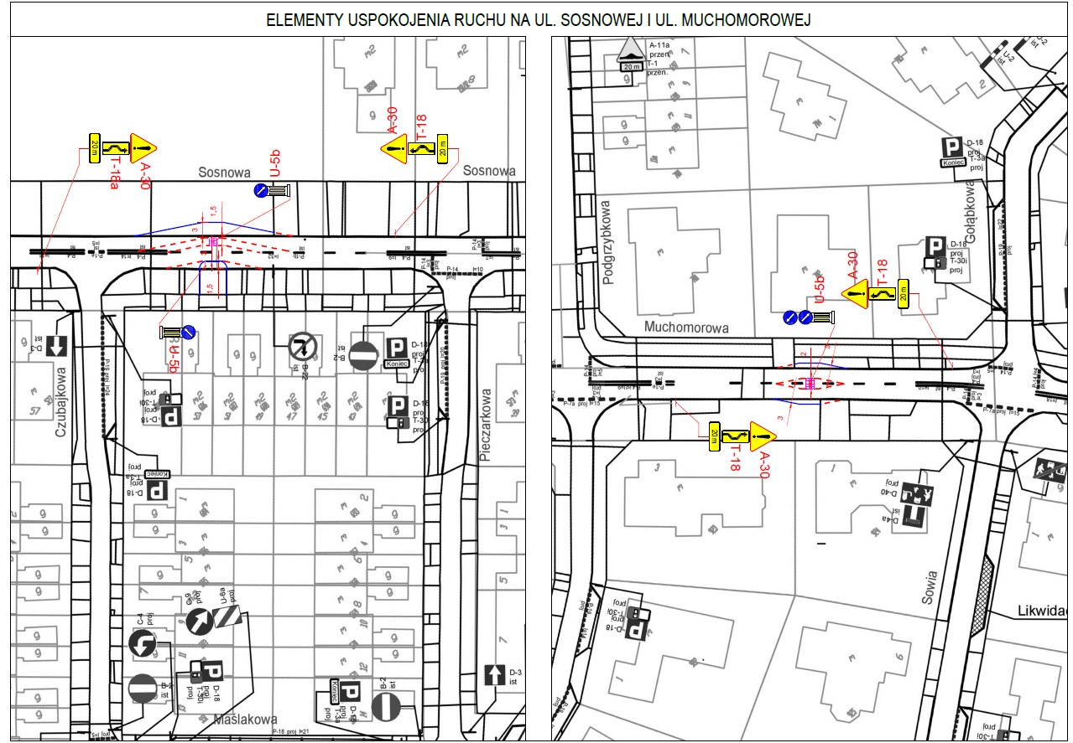
Rysunki w formacie pdf do pobrania w załącznikach (materiał udostępniono ze strony urzędu Gminy przed spotkaniem Wójta z mieszkańcami).
30.09.2019

